**Профессия: электромонтер по ремонту и обслуживанию электрооборудованию в сельскохозяйственном производстве**

Широко распространённая и востребованная профессия на предприятиях различных отраслей народного хозяйства. Электромонтёр занимается ремонтом и техническим обслуживанием систем электроснабжения, электрооборудования, электродвигателей, осветительных и силовых электросетей, электросвязи, проводного вещания, систем кондиционирования, вентилирования и прочее.

**Квалификационные требования**

От электромонтёра требуется наличие среднего специального образования, предпочтительно электротехнического, высшее техническое образование даёт дополнительные возможности для карьерного роста. Электромонтёр должен обладать знаниями основ электроники, электротехники, устройства электроприборов, электродвигателей, трансформаторов, электросетей, а также такими качествами как внимательность, аккуратность, осторожность, дисциплинированность. Он должен иметь хороший глазомер, координацию движений рук.

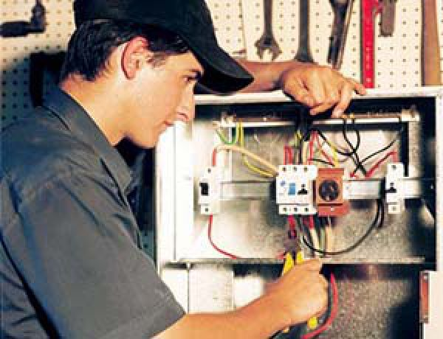

Электрики в техникуме - спортсмены хоть куда!  
Бежим и тянем провода.  
Полезное с приятным совмещаем,  
Техникум родной мы освещаем.  
Люди без света не могут жить,  
Мы основам электрики вас сможем научить.  
Не трудно будет вам проводку проложить,  
Легко стиральную машину подключить.  
Стань электриком – вот наш совет,  
В твоём доме всегда будет свет!

**Описание профессии**

Большинство людей так или иначе знакомы с работой электрика: именно его вызывают, когда искрит розетка или не работает выключатель.  
Тем не менее, труд представителей данной профессии отнюдь не ограничивается этой сферой: большинство из них работают не в жилищно-коммунальном хозяйстве, а на производстве и в строительстве.  
Электрик выполняет сборку и разборку, наладку и ремонт, техническое обслуживание электродвигателей, генераторов, схем телеавтоматики и других электроприборов.  
Занимается установкой и ремонтом воздушных линий электропередачи и контактной сети, осветительных установок, прокладкой кабелей. Проводит внутренние электросети в жилых и производственных помещениях, выполняет их ремонт. Электрик чистит детали, контакты, составляет чертежи и эскизы, занимается диагностикой неисправностей и ремонтом электрических схем в различных устройствах.  
Работает по графику, в помещении или на воздухе (иногда на высоте),

индивидуально или в составе бригады.

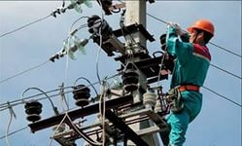

**Образование (Что надо знать?)**

Освоить профессию можно в профессионально-технических училищах, колледжах и техникумах. Электрик должен иметь базовые знания по физике, математике и черчению, прикладной механике. Знать устройство, технические характеристики и принципы действия обслуживаемых приборов, датчиков. Понимать виды и причины их повреждений, правила ремонта оборудования.

Мастера производственного обучения по профессии "Электромонтёр по ремонту и обслуживанию электрооборудования" в училищах, техникумах готовят хороших специалистов, которые прекрасно разбираются в электрике,  поэтому выпускники  не испытывают трудностей при трудоустройстве.  
Профессия относится к числу массовых, вакансии есть практически на всех промышленных предприятиях, в строительных организациях, на электротранспорте, на крупных фермах и т. д., а также, разумеется, в ЖКХ.

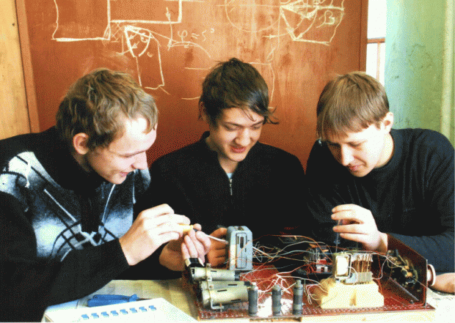

**Личные качества**

Профессия подразумевает повышенную ответственность, ведь следствием ошибки электрика может стать короткое замыкание, пожар, получение электротравмы и другие тяжелые последствия. Осваивать профессию рекомендуется людям физически выносливым, аккуратным, внимательным, обладающим хорошей реакцией.

**Если фаза замыкает,   
Если рвутся провода  
Непременно приглашают  
В дом электрика тогда.  
  
С напряжением он ладит.  
Знает, где бытует ток.  
Всё починит, всё наладит  
Электричества знаток.**

**Он владеет инструментом,  
Схему может прочитать  
И предъявит документ вам  
С группой допуска на пять.  
  
Он осветит ваши будни.  
Он подключит вас к сети.  
И ему совсем не трудно  
Срочным вызовом придти.  
  
Да, электрик – друг надёжный,  
С ним по жизни хоть куда!  
Он с прибором очень сложным  
Разберётся без труда.  
  
Без него стоят заводы  
И не светят фонари.  
Да, электрик без работы -  
Нонсенс, что ни говори!**